

Análisis Geográfico de Terremotos, Inundaciones y Erupciones Volcánicas desde el año 1985

Integrantes:

Daniel Murillo Porras

Kevin Rodriguez Masis

Facultad de Ingeniería, Universidad Fidélitas

Data Warehouse y Bases de Datos Multidimensionales

Profesor:

Miguel Ángel Corea Toruño

Mayo 2023

**Índice**

1.Introduccion 3

2.Planteamiento del problema 4

Erupciones volcánicas significativas 4

3. Justificación y su importancia 6

4. Alcance 8

5. Objetivos 9

5.1 General 9

5.2 Específicos 9

6. Limitaciones 10

7. Supuestos 11

8. Requerimientos 11

9. Diagrama de Datos (E/R o similar) 13

10. Riesgos Identificados 13

11. Diseño de Arquitectura 15

Pentaho 15

Tablas de Base de datos separadas 16

12. Diseño del Data Ware House 18

Algunas consultas que realizaremos serian por mencionar algunas: 19

13. Conclusiones 20

14. Recomendaciones 21

15. Lecciones Aprendidas 23

16. Anexos apéndice 24

17. Bibliografía 25

# 

# 1.Introduccion

Desde tiempos remotos, los desastres naturales han sido una constante en la vida humana. La actividad geológica y meteorológica del planeta Tierra ha generado terremotos, inundaciones y erupciones volcánicas que han afectado la vida de millones de personas a lo largo de la historia. En la actualidad, estos fenómenos siguen siendo una amenaza constante para la población y el medio ambiente, y su estudio y análisis son fundamentales para poder prevenir y mitigar sus efectos negativos.

En las últimas décadas, se ha observado un aumento en la frecuencia e intensidad de estos desastres naturales a nivel mundial, lo que ha generado una mayor preocupación por su estudio y análisis. En este sentido, el análisis geográfico de los terremotos, inundaciones y erupciones volcánicas es crucial para comprender la distribución espacial y temporal de estos eventos y así poder tomar medidas preventivas y de mitigación.

El presente estudio se enfoca en el análisis geográfico de los terremotos, inundaciones y erupciones volcánicas ocurridos en todo el mundo desde el año 1985 hasta la actualidad. Este periodo es especialmente relevante, ya que en las últimas décadas se han producido importantes avances tecnológicos y científicos que han permitido mejorar la recolección y análisis de datos sobre estos desastres naturales.

El objetivo principal de este estudio es identificar patrones y tendencias en la distribución temporal y espacial de los terremotos, inundaciones y erupciones volcánicas, utilizando herramientas y técnicas de análisis de datos, así mismo como herramientas de inteligencia de negocios. De esta manera, se espera contribuir al conocimiento sobre estos fenómenos y generar información relevante para la toma de decisiones en materia de prevención y mitigación de desastres naturales

# 2.Planteamiento del problema

En este proyecto hará un análisis de datos de tres organizaciones estadounidenses en materia de Erupciones volcánicas, inundaciones y Terremotos de las cuales se cuenta detalles geográficos, de tiempo y magnitud de cada una de las siguientes categorías de eventos naturales.

El análisis geográfico de desastres naturales como terremotos, inundaciones y erupciones volcánicas es fundamental para comprender la distribución espacial y temporal de estos eventos y así poder prevenir y mitigar sus efectos negativos en la población y el medio ambiente.

En este sentido, es importante realizar un análisis exhaustivo de estos fenómenos desde el año 1985 hasta la actualidad, ya que en las últimas décadas se ha observado un aumento en la frecuencia e intensidad de estos desastres naturales a nivel mundial.

## Erupciones volcánicas significativas

Una lista global de más de 600 erupciones volcánicas desde el año 4360 a.C al presente. Una erupción significativa es aquella que cumple al menos uno de estos criterios: causó muertes, causó daños moderados (aproximadamente por el valor de un millón de dólares o más), contó con un índice de explosividad volcánica (VEI) de 6 o superior, generó un tsunami o se asoció con un terremoto significativo. Fuente: National Centers for Environmental Information (NOAA)

**Archivo activo global de grandes inundaciones**

Inundaciones globales de 1985 al presente. Fuente: Dartmouth Flood Observatory

**Terremotos de magnitud 6 y superior**

Todos los terremotos registrados con una magnitud de 6 o más entre 1900 y 2013. Fuente: United States Geological Survey (USGS)

Con el fin de comprender mejor la relación entre los diferentes desastres naturales(Terremotos, inundaciones y erupciones volcánicas) registrados desde 1985 hasta el momento, hemos comenzado una previa investigación así mismo como la recolección de datos importantes, seguido a esto hemos creado una serie de preguntas iniciales a las cuales durante el proyecto y la finalización, le estaremos dando respuesta, para así poder demostrar nuestras conclusiones y resultados finales.

**Preguntas:**

* ¿Cuáles han sido las mayores y fuertes magnitudes registradas con respecto a terremotos entre 1900 y 2013?
* ¿Cuáles han sido los países más afectados por inundaciones?
* ¿Cuáles son los países con menos índices de afectación de Terremotos ?
* ¿Cuales años fueron los más afectados por inundaciones como efecto secundario de Tsunamis?
* ¿Cuáles son los países más activos y propensos a tener erupciones volcánicas ?

# 3. Justificación y su importancia

Las amenazas naturales, al igual que los recursos naturales, forman parte de nuestros sistemas naturales pero pueden ser considerados como recursos negativos. Los eventos naturales forman parte de los "problemas del medio ambiente" que tanto atraen la atención pública, alteran los ecosistemas e intensifican su degradación, reflejan el daño causado por el ser humano a su medio ambiente y pueden afectar a grandes grupos humanos.

Aunque la mayoría de las publicaciones sobre desastres naturales contienen una crónica de muertes y destrucción, casi nunca incluyen un relato similar sobre los daños evitados. Sin embargo, los efectos de los desastres naturales pueden ser reducidos en gran parte si se toman precauciones para reducir la vulnerabilidad. Los países industrializados han logrado progresos en la reducción del impacto de huracanes, inundaciones, terremotos, erupciones volcánicas y derrumbes. Por ejemplo, el huracán Gilberto, el más potente registrado en el hemisferio occidental, causó un total de 316 fatalidades, mientras que huracanes de mucha menor potencia causaron miles de fatalidades en décadas anteriores en este siglo.

Esta marcada diferencia se debe a la aplicación de una serie de medidas de mitigación tales como zonificación restrictiva, mejoramiento de estructuras e instalación de sistemas de predicción, monitoreo, alarma y evacuación. Los países en América Latina y en el Caribe han reducido el número de fatalidades ante algunos desastres, principalmente debido a las actividades de preparación y respuesta a los mismos. Hoy en día cuentan con la posibilidad de reducir sus pérdidas económicas utilizando medidas de mitigación en el contexto de desarrollo.

Los desastres naturales generan una gran demanda de capital para reemplazar lo que ha sido destruido y dañado. Las personas que trabajan en el campo de desarrollo deberían interesarse en este asunto ya que representa, dentro de todos los aspectos de medio ambiente, la situación más manejable: los riesgos pueden ser identificados rápidamente, se dispone de medidas de mitigación y los beneficios al reducir la vulnerabilidad son altos en comparación a los costos.

Este proyecto toma enfoque educacional para los miembros del grupo del proyecto brindando una experiencia integral donde, además de tener un contacto con nuevas herramientas y procesos, se toma de primera mano el conocimiento adquirido o a adquirir del curso universitario “ Data Warehouse y Base de Datos” para ser implementado.

Es aquí donde toma valor por doble partida el trabajo que será realizado en este proyecto. Principalmente se busca poder analizar y desarrollar un proyecto que nos permita mostrar datos reales con respecto a la materia de Erupciones Volcánicas, inundaciones y Terremotos producidos desde el año ochenta y cinco.

Este trabajo no intenta crear una base de datos o otro proceso como tal, sino , dar una perspectiva de análisis en el cómo han afectado todos estos desastres naturales a lo largo de estos años y poder tener información más detallada y organizada.

# 4. Alcance

Para lograr los objetivos planteados se debe tomar en consideración dentro del alcance los siguientes puntos:

* Los datos de muestra son recolectados de las diferentes organizaciones por medio de la herramienta tableau.
* Se utilizará Pentaho como herramienta de integración de datos.
* Se utilizará Microsoft SQL Server como herramienta de resguardo de datos.
* Se utilizará Power BI como herramienta de análisis y visualización de datos.
* El análisis y la relación de eventos que se utilizarán para este proyecto parte desde 1985 hasta la actualidad.

**A si mismo, no se tomarán en cuenta los siguientes puntos:**

* Los archivos de excel que no sean de las fuentes consultadas al inicio de este enunciado.
* Datos iguales o sin relevancia para la toma de muestras y grafos.
* Erupciones Volcánicas , terremotos e inundaciones menores de 1985.
* Cualquier otro tema que no sea relacionado con :Terremotos, Inundaciones o erupciones Volcánicas.

# 5. Objetivos

## 5.1 General

Crear un esquema copo de nieve mediante el uso de SQL server para almacenar los datos geográficos de terremotos, inundaciones y erupciones volcánicas desde 1985 hasta la actualidad con la información extraída de excel, así mismo aplicando el proceso de ETL mediante el uso de Pentaho y el análisis de PowerBI.

## 5.2 Específicos

* Organizar todos los datos extraídos desde un excel identificados como necesarios de una manera sencilla.
* Desarrollar un proceso ETL para extraer, transformar y cargar los datos geográficos de terremotos, inundaciones y erupciones volcánicas desde 1985 en la base de datos.
* Analizar los datos geográficos de terremotos, inundaciones y erupciones volcánicas desde 1985 para identificar el país más seguro mediante la herramienta de PowerBI.
* Analizar los datos extraídos mediante la ayuda visual de un mapa global de eventos que nos permita generar conclusiones acertadas.

# 6. Limitaciones

A pesar de que el proyecto posee un enfoque al análisis de datos y el manejo de los mismos, este no incluye el desarrollo de una base de datos, sino que se enfoca en la perspectiva de la forma en que los eventos naturales bajo estudio han afectado a través de los años.

Asimismo, un porcentaje importante de los datos serán obtenidos a través de archivos Excel, por lo que se posee la limitación en cuánto a obtención de recursos de otras fuentes, como lo puede ser una base de datos en SQL Server o similar.

# 7. Supuestos

* Diseno de un data warehouse
* Diseño de procesos ETL
* Diseño de analisis OLAP
* Diseño de informes
* Diseño y representacion de reportes o gráficos
* Proyecto realizado por dos personas

# 8. Requerimientos

Se pretende obtener una serie de datos a través de archivos Excel, los cuales tendrán información acerca de erupciones volcánicas, inundaciones y terremotos producidos desde el año 1985 a nivel mundial.

Requerimiento 1: Organizar los archivos de excel previamente descargados para recopilar la información necesaria y precisa.

Requerimiento 2: El registro de terremotos debe contener como mínimo los siguientes datos: hora, fecha, ubicación y magnitud.

Requerimiento 3: El registro de inundaciones debe contener como mínimo los siguientes datos: fecha y hora de inicio, país o países afectados, duración en días, severidad y vidas perdidas.

Requerimiento 4: El registro de erupciones volcánicas debe contener como mínimo los siguientes datos: año, país, estatus y vidas perdidas.

Requerimiento 5: El resultado final en PowerBI, debe de contener por lo menos la siguiente información: terremotos más fuertes detectados, archivos globales de las mayores inundaciones y erupciones volcánicas más significativas.

Requerimiento 6: Crear registros con sus respectivas claves primarias para ser identificadas y unidas correctamente a lo largo de la creación del modelo copo de nieve.

# 9. Diagrama de Datos (E/R o similar)

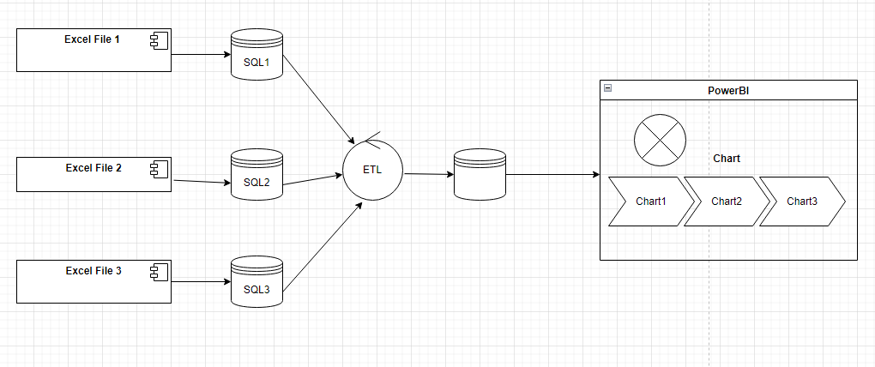

# 10. Riesgos Identificados

**Complejidad**

Alto nivel de complejidad técnica.

Si no se tiene el suficiente dominio o expertise de la herramienta que vamos a utilizar para el proceso de ETl, así mismo como un poco de bases de datos o Power Bi, será un poco difícil el poder establecer ciertos puntos y podrían haber futuras demoras por motivo de no saber dominar cierta herramienta.

**Equipo de trabajo**

Tamaño inadecuado del equipo

.Al ser en nuestro caso, un grupo de tres personas, no es tan facil poder montar todo un proceso y esquema con diferentes requerimientos, tablas y demás. Aunque bien, se realiza el trabajo y unión constante de equipo, no es tan fácil liderar todo lo requerido solo con tres personas.

**Planificación**

Falta de actividades de seguimiento oportunas.

Debido a que no podemos dedicarle mucho tiempo y así mismo nuestro tiempo es reducido, no siempre se sigue al pie de la letra todo lo dicho y hecho.La dificultad para unirse entre todos e intercambiar ideas un bastante limitada y asi mismo como las fechas y horas previstas para entrega de resultados.

# 11. Diseño de Arquitectura

## Pentaho

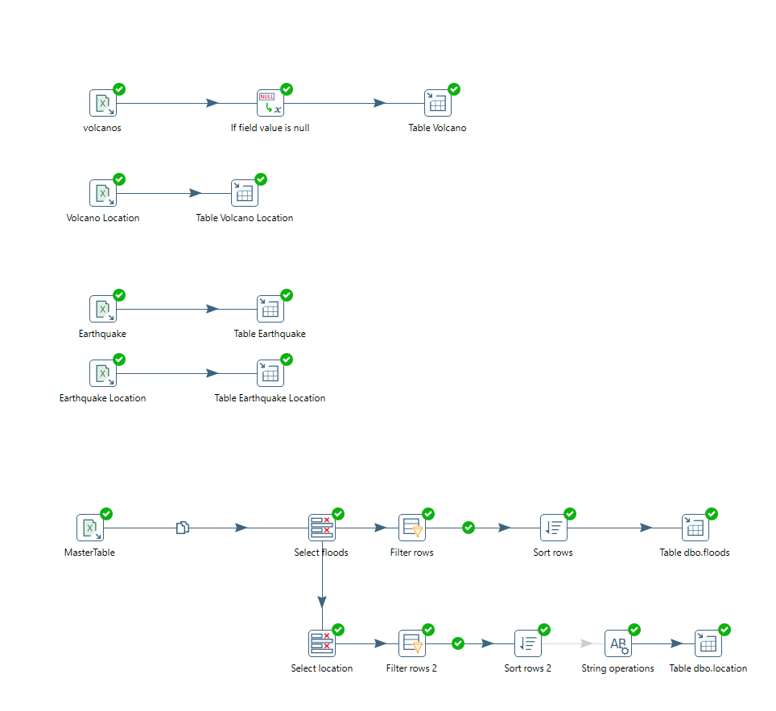

## Tablas de Base de datos separadas

**Estrella**

**Tablas separadas**

# 12. Diseño del Data Ware House

Las consultas y reportes que vamos a mostrar se va a hacer de herramientas de BI como lo es Power Bi, mediante el uso de Dashboards.

Los Dashboards se pueden entender como una colección de reportes, consultas y análisis interactivos que hacen referencia a un tema en particular y que están relacionados entre sí.

Existen diversas maneras de diseñar un Dashboard, cada una de las cuales tiene sus objetivos particulares, pero a modo de síntesis algunas de esas caracteristicas que nos gusto y usaremos son las siguientes:

* Presentan la información altamente resumida.
* Se componen de consultas, reportes, análisis interactivos, gráficos (de torta, barras, etc), semáforos, indicadores causa-efecto, etc.
* Permiten evaluar la situación de la empresa/proyecto con un solo golpe de vista.
* Poseen un formato de diseño visual muy llamativo.

## Algunas consultas que realizaremos serian por mencionar algunas:

* ¿Cualees son los países más seguros en relación a los eventos naturales analizados, tomando en cuenta los registros disponibles?
* ¿Cualees son los países más vulnerables a cualquiera de los tres eventos analizados, tomando en cuenta los registros disponibles?
* ¿Cualees son los países con alto índice sísmico /castrofico de los tres eventos analizados, tomando en cuenta los registros disponibles?
* ¿Cuáles han sido las mayores y fuertes magnitudes registradas con respecto a terremotos entre 1900 y 2013?
* ¿Cuáles han sido los países más afectados por inundaciones?
* ¿Cuáles son los países con menos índices de afectación de Terremotos?
* ¿Cuáles son los países más activos y propensos a tener erupciones volcánicas?
* -Cantidad de desastres ocurridos desde 1985 hasta la fecha actual
* -País con mayor índice de muertos por inundaciones
* -Zonas/ países con mayor número de impactos a nivel de terremotos, inundaciones y erupciones volcánicas
* -País con las mayores sumas totales de las magnitudes registradas

# 13. Conclusiones

Mayor comprensión de los patrones y tendencias: el análisis de datos mediante un Data Warehouse y Power BI puede ayudar a obtener una mejor comprensión de los patrones y tendencias relacionados con los terremotos, inundaciones y erupciones volcánicas en diferentes áreas geográficas. La visualización de los datos en Power BI puede ayudar a identificar correlaciones y patrones ocultos que de otra manera serían difíciles de ver.

Identificación de áreas de riesgo: la recopilación y análisis de datos en un Data Warehouse puede ayudar a identificar las áreas geográficas con mayor riesgo de experimentar terremotos, inundaciones y erupciones volcánicas. Esto puede ayudar a los gobiernos y las organizaciones a tomar medidas preventivas y reducir los daños y las pérdidas.

Mejora de la capacidad de respuesta: el análisis de datos en tiempo real puede ayudar a mejorar la capacidad de respuesta ante emergencias relacionadas con terremotos, inundaciones y erupciones volcánicas. El uso de Power BI puede proporcionar una visualización en tiempo real de los datos, lo que puede ayudar a las autoridades a tomar decisiones rápidas y efectivas en situaciones de crisis.

# 14. Recomendaciones

**Diseñar una estructura de datos adecuada:** es importante diseñar una estructura de datos adecuada para el Data Warehouse que permita una fácil integración y análisis de datos geográficos. Se recomienda utilizar un modelo de datos en estrella o en copo de nieve que permita la integración de datos geográficos con otros datos relevantes.

**Utilizar herramientas de visualización geográfica:** Power BI y Pentaho ofrecen herramientas avanzadas de visualización geográfica que permiten visualizar datos geográficos en mapas interactivos y paneles de control. Se recomienda utilizar estas herramientas para identificar patrones y tendencias geográficas relevantes.

**Utilizar algoritmos de análisis espacial:** el análisis espacial es una técnica que permite analizar los datos geográficos en función de su ubicación. Se recomienda utilizar algoritmos de análisis espacial para identificar patrones espaciales relevantes y para realizar análisis de impacto y riesgo.

**Realizar análisis de series temporales:** los datos de terremotos, inundaciones y erupciones volcánicas suelen estar asociados con el tiempo. Se recomienda realizar análisis de series temporales para identificar patrones y tendencias en los datos a lo largo del tiempo.

**Utilizar técnicas de minería de datos:** la minería de datos es una técnica que permite descubrir patrones y relaciones ocultas en los datos. Se recomienda utilizar técnicas de minería de datos para identificar patrones y tendencias en los datos que pueden no ser evidentes a simple vista.

Realizar pruebas y validaciones: es importante realizar pruebas y validaciones regulares del Data Warehouse y las herramientas de visualización para asegurarse de que los datos sean precisos y los análisis sean relevantes. Se recomienda realizar pruebas de integridad de datos y validaciones cruzadas para garantizar la calidad de los datos y de los análisis.

# 15. Lecciones Aprendidas

**La importancia de la planificación:** es importante planificar cuidadosamente la arquitectura y el diseño del Data Warehouse antes de comenzar a construirlo. Esto incluye definir los requisitos de datos, los objetivos de negocio, los KPIs (Key Performance Indicators) y los procesos de ETL (Extract, Transform and Load) necesarios para obtener los datos necesarios.

**La necesidad de una limpieza y transformación de datos adecuada:** Los datos recopilados pueden ser heterogéneos, incompletos o inconsistentes, lo que puede dificultar su uso efectivo en el análisis y la visualización. Es importante contar con procesos de limpieza y transformación de datos sólidos para asegurar que los datos sean precisos y consistentes antes de cargarlos en el Data Warehouse.

**La importancia de la escalabilidad y el rendimiento:** Es importante diseñar y construir el Data Warehouse con la escalabilidad y el rendimiento en mente. Esto implica considerar el tamaño y la complejidad de los datos, la frecuencia de actualización y el número de usuarios y consultas simultáneas que se esperan. El uso de herramientas de optimización de rendimiento, como la indexación y el particionamiento de datos, puede ayudar a garantizar un rendimiento óptimo a medida que el Data Warehouse crece.

**La necesidad de una comunicación clara y continua con los usuarios:** es importante mantener una comunicación abierta y continua con los usuarios del Data Warehouse, para entender sus necesidades y expectativas asi mismo como los integrantes del equipo que van a construir el Data Ware House . Esto puede ayudar a garantizar que el Data Warehouse se construya de manera efectiva y se utilice de manera óptima en el análisis y la toma de decisiones. Además, la formación adecuada de los usuarios en el uso de herramientas de visualización de datos como Power BI puede ayudar a asegurar que se saque el máximo provecho del Data Warehouse.

# 16. Anexos apéndice

Base de datos de eventos: Se utilizó tres bases de datos de eventos extraídas de Tableu,estas con los diferentes datos . Esta base de datos incluye información detallada sobre los eventos, como la fecha, hora, ubicación, magnitud, intensidad y otros datos relevantes.

**FlooddataMasterListrev:** Se utilizó una base de datos de Excel para visualizar y analizar los datos espaciales de los eventos.Para llevar a cabo el análisis geográfico de inundaciones

**Mag6PlusEarthquakes_1900-2013 :** Se utilizó una base de datos de Excel para visualizar y analizar los datos espaciales de los eventos. Para llevar a cabo el análisis geográfico de los Terremotos

**Significantvolcanoeruptions :** Se utilizó una base de datos de Excel para visualizar y analizar los datos espaciales de los eventos .Para llevar a cabo el análisis geográfico de las erupciones

En general, se utilizaron una variedad de herramientas y recursos para llevar a cabo el análisis geográfico de los terremotos, inundaciones y erupciones volcánicas desde el año 1985. Estos recursos permitieron una comprensión detallada y un análisis más profunda de la información recopilada de estos eventos y contribuyeron al conocimiento sobre estos fenómenos y la toma de decisiones en materia de prevención y mitigación de desastres naturales.

# 17. Bibliografía

[1]*Recursos*.(s.f.).(2023).DatosdeMuestra.tableau.com.<https://public.tableau.com/app/resources/sample-data>

[2]Oas.org.Amenazasnaturales.Introduccion.<https://www.oas.org/dsd/publications/Unit/oea57s/ch004.htm>

[3]eird.org.Losfenómenosnaturales,desastresyriesgos.<https://www.eird.org/fulltext/ABCDesastres/teoria/introduccion.htm>

[4]Hispagua.(2005,12,12).El agua y desastres Naturales. <https://hispagua.cedex.es/sites/default/files/especiales/desastres%20naturales/introduccion.htm>